Cenário semanal
Cliente: Plano de Enfrentamento ao Crack e Outras Drogas
Período: 19.11 a 25.11

No período mensurado, mensagens sobre as estratégias do Governo Federal no enfretamento ao Crack foram divulgadas nas redes sociais que a Rede de Mobilização Social (RMS) administra perfis. A repercussão do tema foi positiva devido à participação dos usuários na divulgação e na replicação dos conteúdos voltados para mobilização contra as drogas.

Total: 2.244 inserções

Site RMS: 2.201

Site RMS (Blog): 43
- 05 visualizações do texto “Crack é possível vencer”, segundo Google Analytics.
- 06 visualizações do texto “O Governo Federal e a luta contra as drogas”, segundo Google Analytics.
- 03 visualizações do texto “O cuidado nas unidades de acolhimento”, segundo Google Analytics.
- 03 visualizações do texto “Vamos participar da luta contra o Crack!”, segundo Google Analytics.
- 03 visualizações do texto “CAPSad: estratégias no enfrentamento ao Crack”, segundo Google Analytics.
- 01 visualizações do texto “CAPSad: atenção e tratamento no enfrentamento ao crack”, segundo Google Analytics.
- 22 visualizações do texto “Consultório nas Ruas: esperança para vidas”, segundo Google Analytics.
Site RMS (Biblioteca): 02
- 02 visualizações na página “Crack e outras drogas”.
Site RMS (Material Publicitário): 2.156
- 2.156 visualizações do material publicitário.
Twitter do site RMS: 32
- 18 inserções de mensagens no Twitter do site da Rede de Mobilização Social (RMS).
- 12 usuários retransmitiram as mensagens publicadas.
- 01 usuário comentou a mensagem publicada.
- 01 usuário favoritou a mensagem publicada.

Facebook do site RMS (Perfil): 09

- 01 inserção de mensagem na página do site da Rede de Mobilização Social (RMS).
- 08 interações na mensagem publicada.
- 04 curtis.
- 04 comentário.

Orkut do Site RMS: 02

Orkut 1: 01
- 01 recado enviado para 993 amigos no Perfil 01.

Orkut 2: 01

- 01 recado enviado para 402 amigos no Perfil 02.

Destaques das redes sociais:
Twitter do Site RMS
Nome: Projeto Àgape.
Local: Fortaleza (CE).
Avaliação: Positiva.

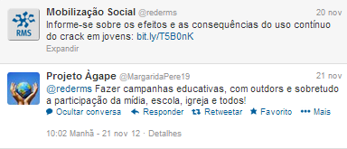

Nome: Jader Figueiredo, Helder Xavier Simões, Redes da Maré e Marcio Marcello.
Local: Paraty (RJ), Porto Alegre (RS), Maré (RJ) e Ferreira Gomes (AP).
Avaliação: Positiva.

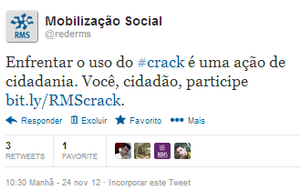

Facebook do Site RMS:

Nome: Vinícius Soares, Kenia Lopes, Aidil Conceição e Jéssica Henrique.
Local: Não informado, São Luís (MA), Salvador (BA) e Não informado.
Avaliação: Neutra.
